**IMAGENS AULA 5**

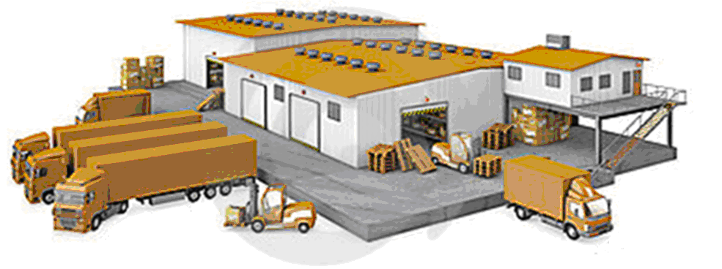

Figura 45: Representação do Abrigo dos Produtos

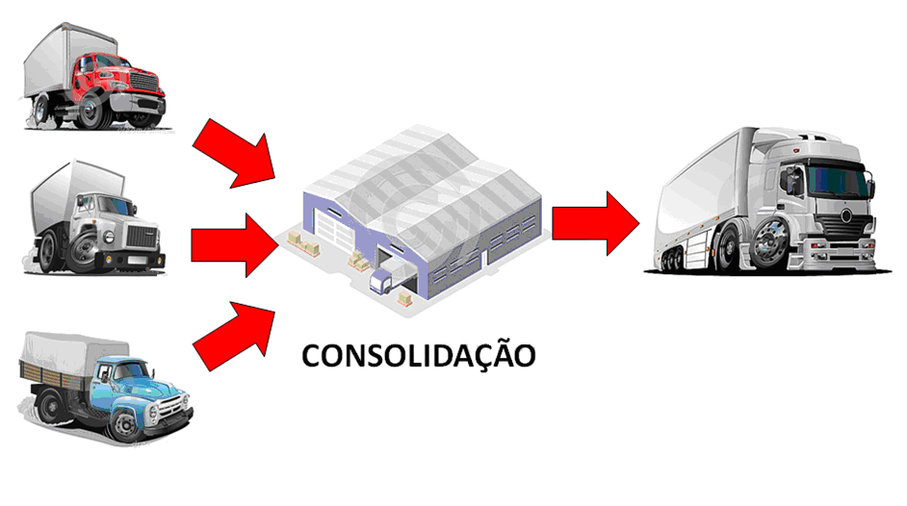

Figura 46: Representação do Abrigo dos Produtos

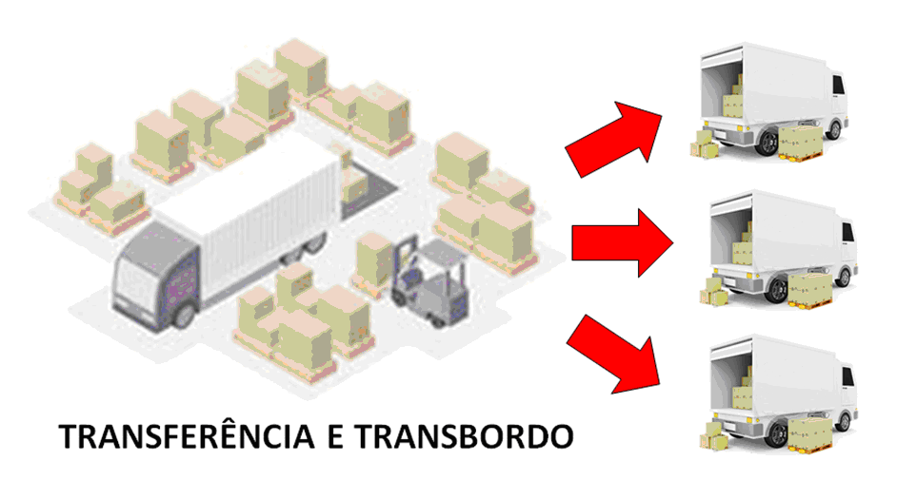

Figura 47: Representação da Transferência e Transbordo

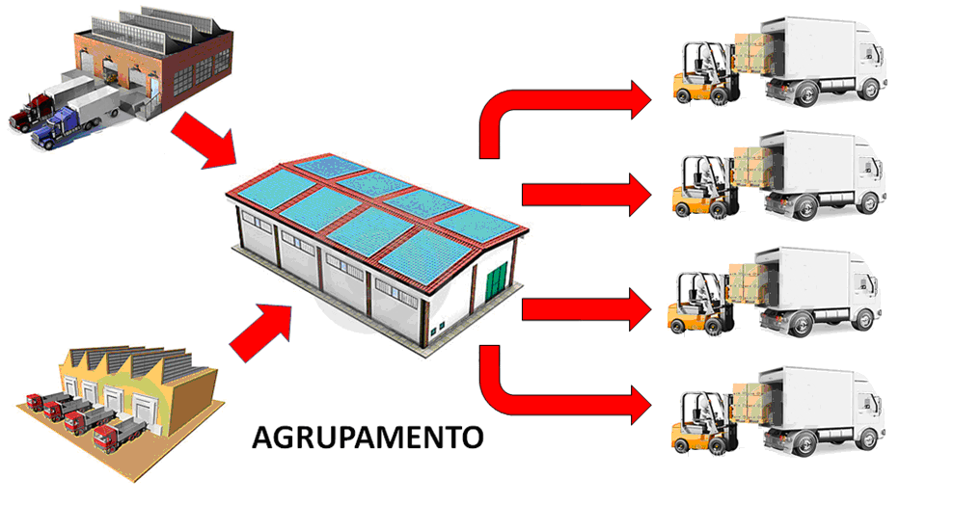

Figura 48: Representação do Agrupamento de Produtos

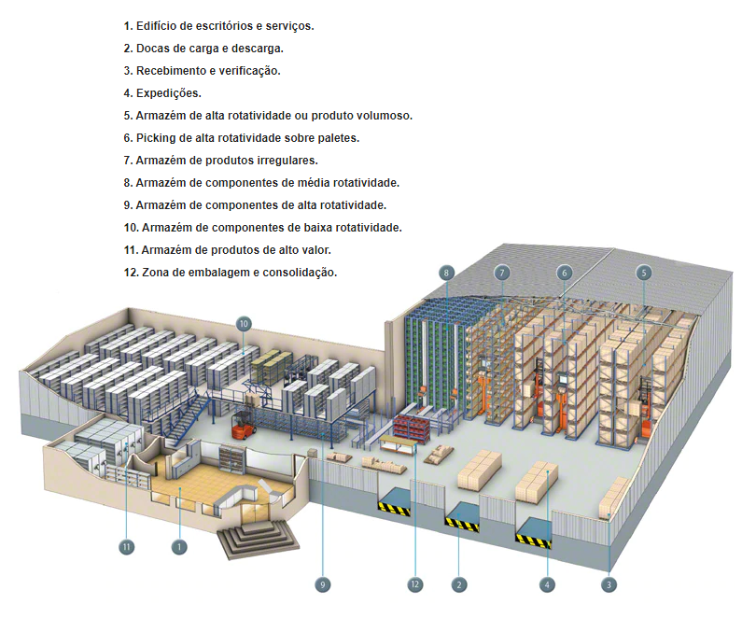

Figura 49: Representação do Leiaute de Armazéns

Figura 50: Representação da Coleta de Requisição Individualizada

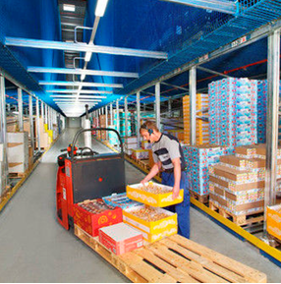

Figura 51: Representação da Coleta de Requisição por Roteamento

Figura 52: Representação da Coleta de Requisição por Zona

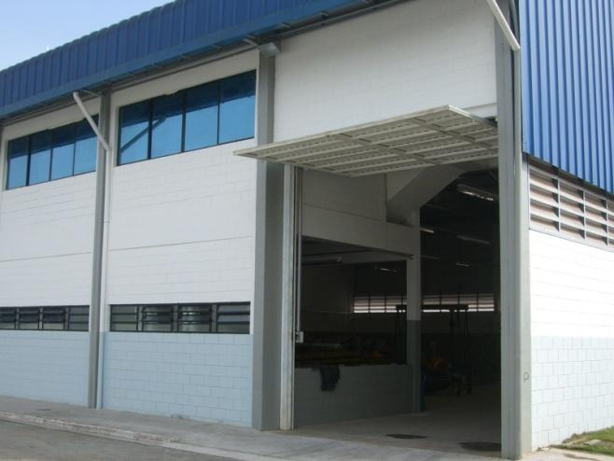

Figura 53: Representação da Porta adequada de um armazém

Figura 54: Representação das Empilhadeiras Transitando nos Corredores do Armazém

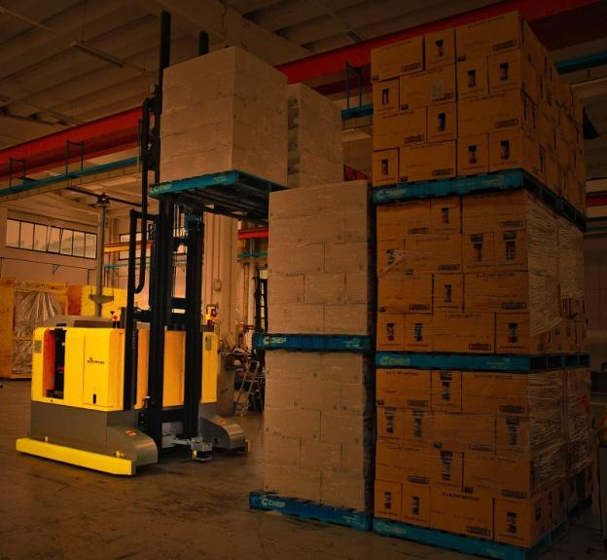

Figura 55: Representação do Empilhamento Adequado no Armazém

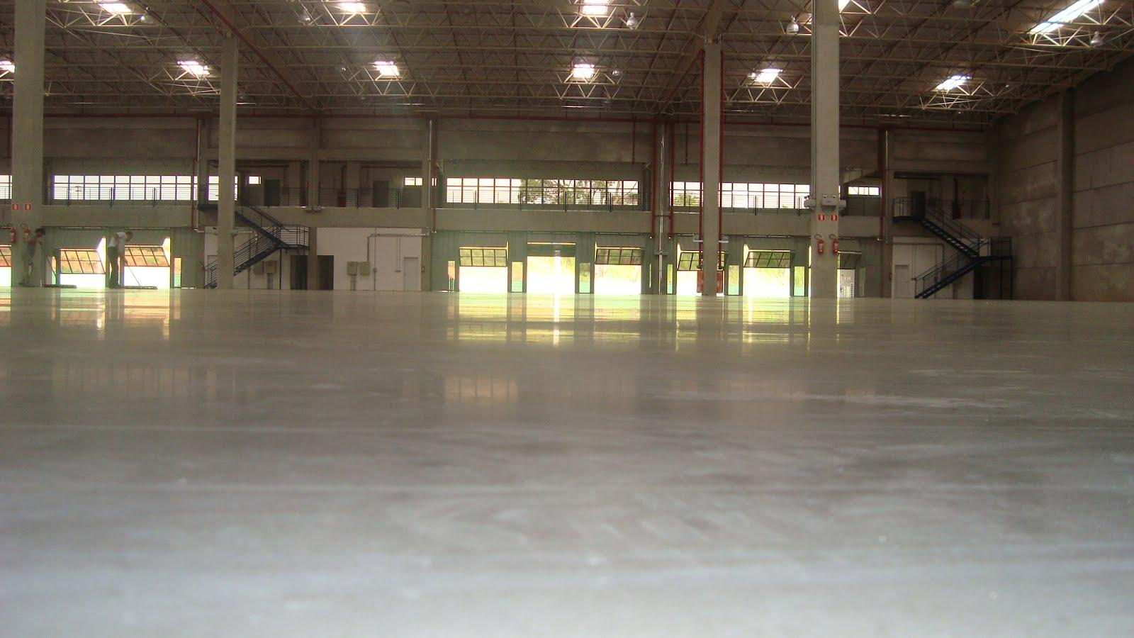

Figura 56: Representação do Piso Adequado no Armazém

Figura 57: Representação do Docas de Embarque/Desembarque

Figura 58: Representação do Escritório em Mezanino do Armazém

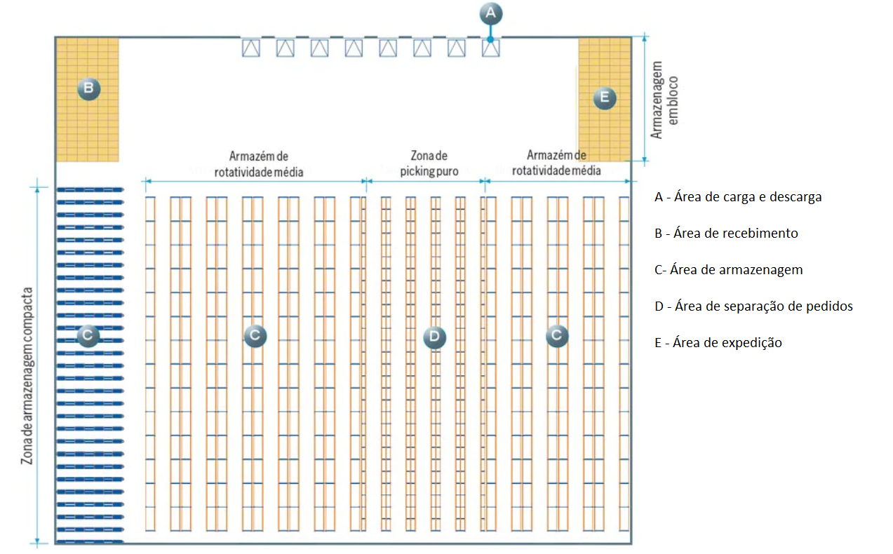

Figura 59: Representação da Planta Baixa do Leiaute do Armazém

Figura 60: Representação das Áreas do Armazém em Primeiro Plano e Área de Blocado ao Fundo de Porta Palete

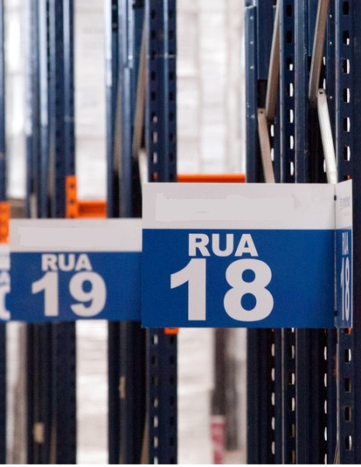

Figura 61: Representação do Corredor (rua) do Armazém e Forma de Identificação

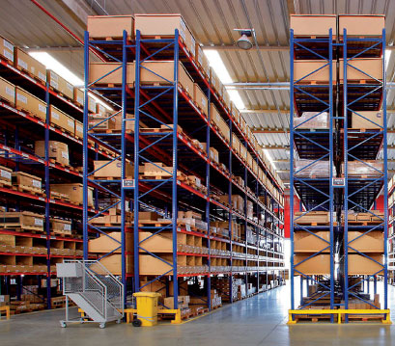

Figura 62: Representação do Módulo (estrutura porta-palete)

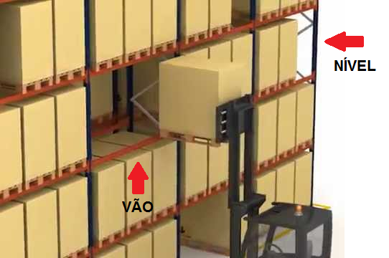

Figura 63: Representação do Nível e Vão de uma Estrutura Porta-Palete

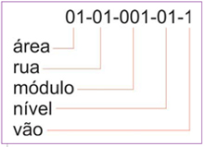

Figura 64: Representação da Codificação de uma Estrutura Porta-Palete

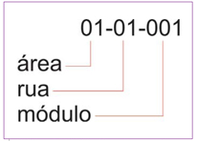

Figura 65: Representação da Armazenagem Blocada e sua Estrutura de Codificação

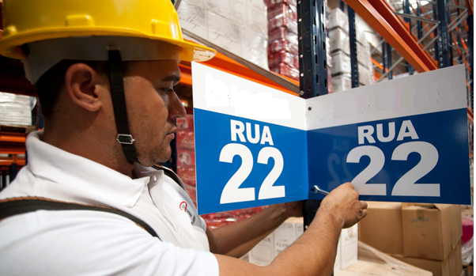

Figura 66: Representação do Modelo de Placa de Sinalização de Corredores do Armazém (rua)

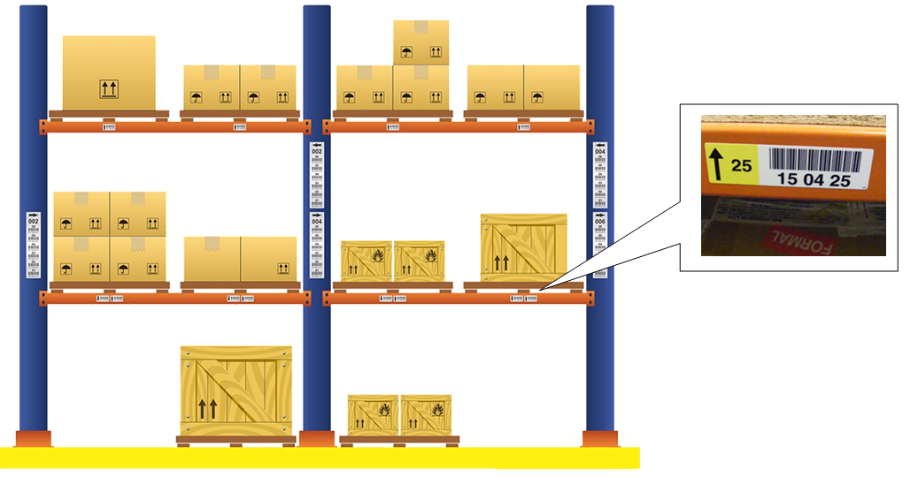

Figura 67: Representação das Etiquetas de Endereçamento

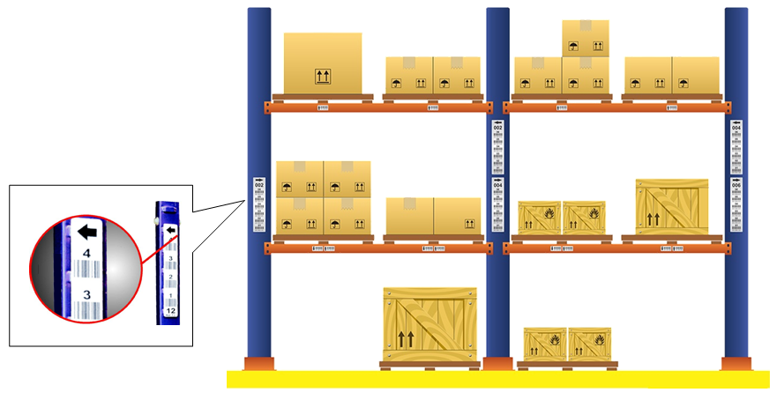

Figura 68: Representação dos Tipos de Etiquetas de Endereço Porta-Palete (longarina e multinível)

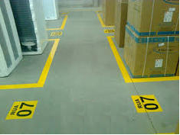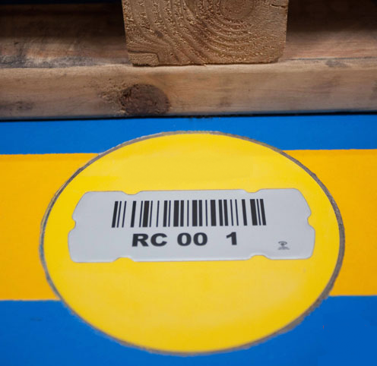

Figura 69: Representação dos Tipos de Etiquetas de Endereço de Piso (rua e blocado)

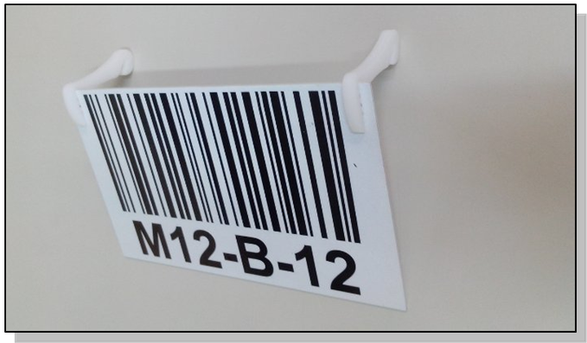

Figura 70: Representação da Etiqueta Aérea de Leitura de Longa Distância

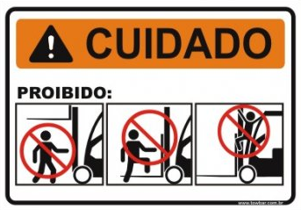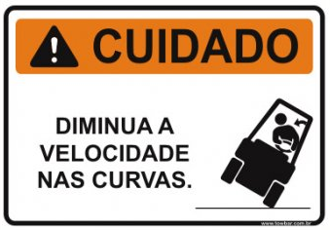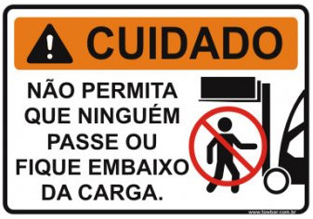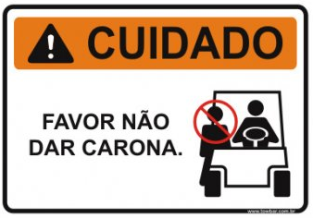

Figura 71: Representação da Sinalização de Trânsito de Empilhadeiras

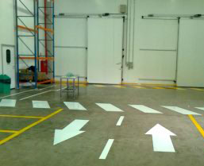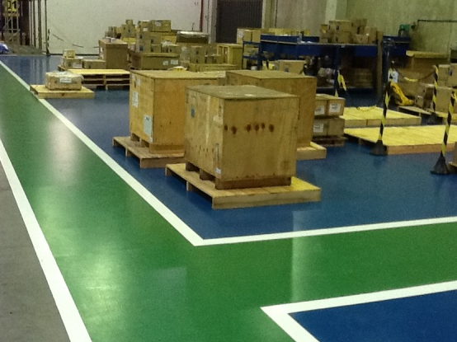

Figura 72: Representação da Faixa de Pedestre e Faixas Limitadoras

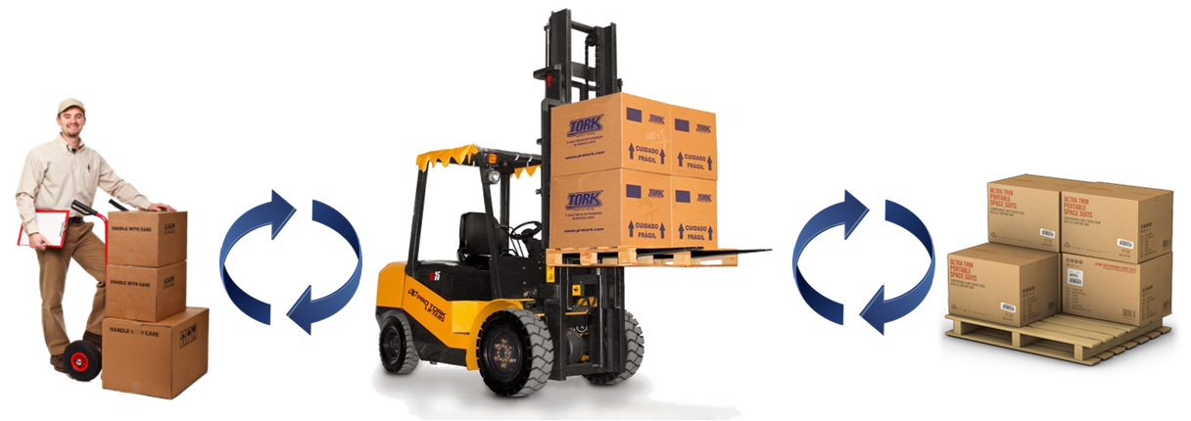

Figura 73: Representação da Relação Homem, Equipamento e Material

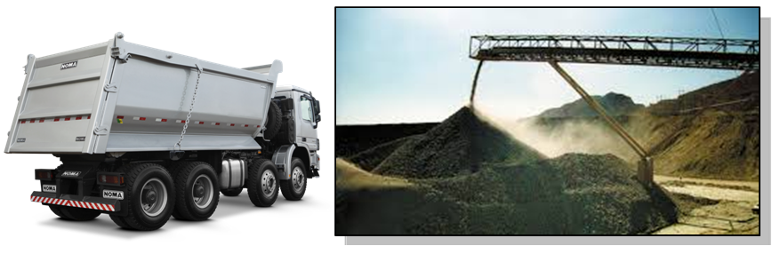

Figura 74: Representação dos Granéis

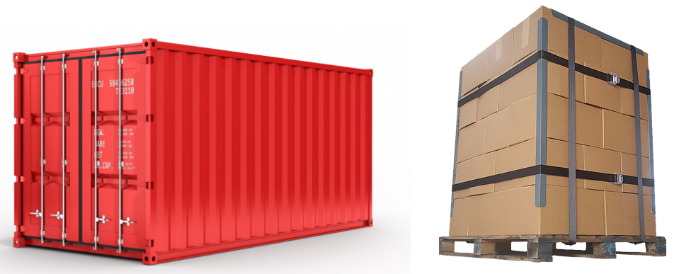

Figura 75: Representação das Cargas Unitárias

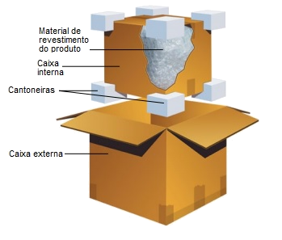

Figura 76: Representação da Embalagem de Produtos

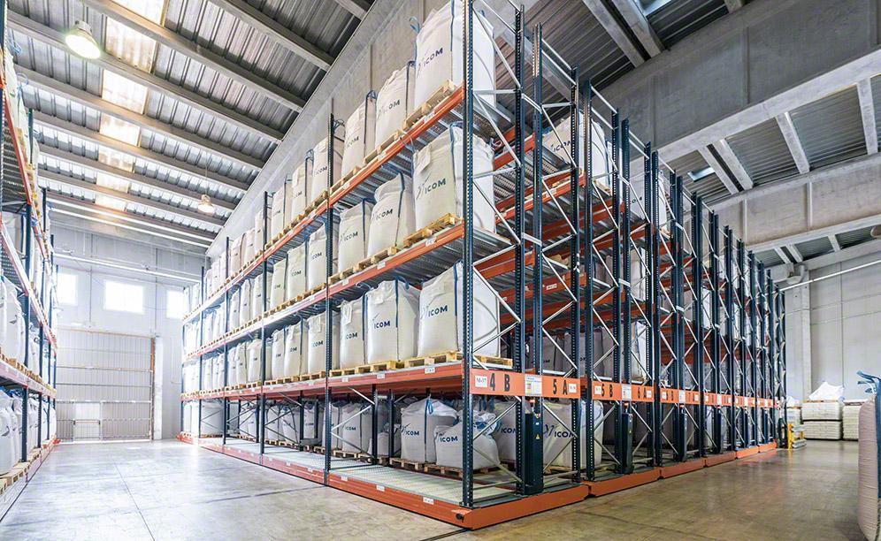

Figura 77: Representação do Armazenamento

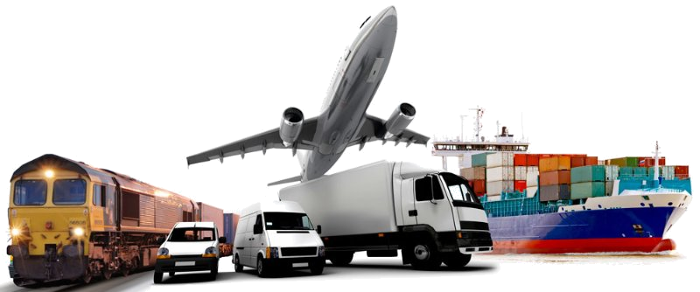

Figura 78: Representação das Vias de Transporte

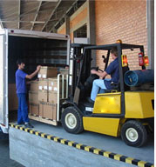

Figura 78: Representação do Descarregamento de Veículo com Uso de Empilhadeira

Figura 79: Representação da Carga Unitária Usando *Slip Sheet*

Figura 80: Representação da Esteira Usada para Carregamento e Descarregamento de Veículos

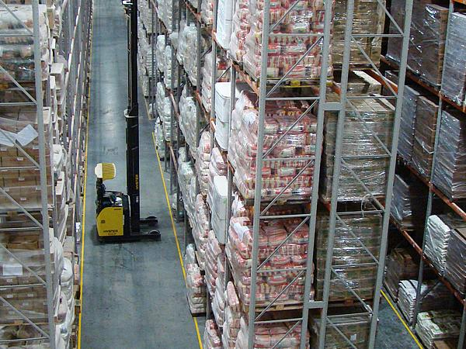

Figura 81: Representação da Transferência para Área de Estocagem com Uso de Empilhadeira

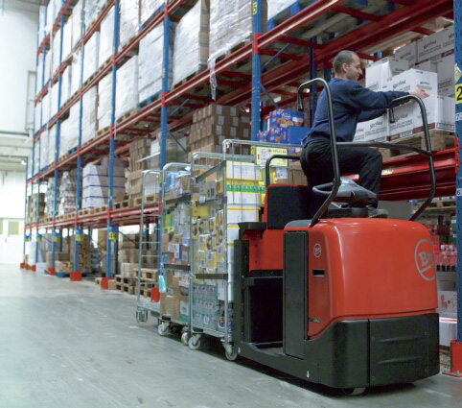

Figura 82: Representação do Operador Efetuando a Separação de Requisições

Figura 83: Representação dos Operadores Efetuando Carregamento na Forma de Carga Unitária

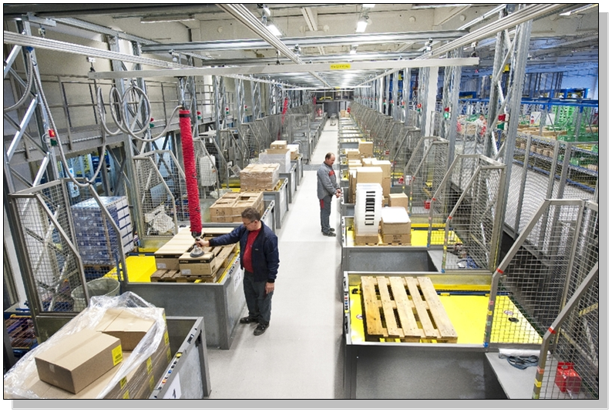

Figura 84: Representação da Trajetória dos Materiais

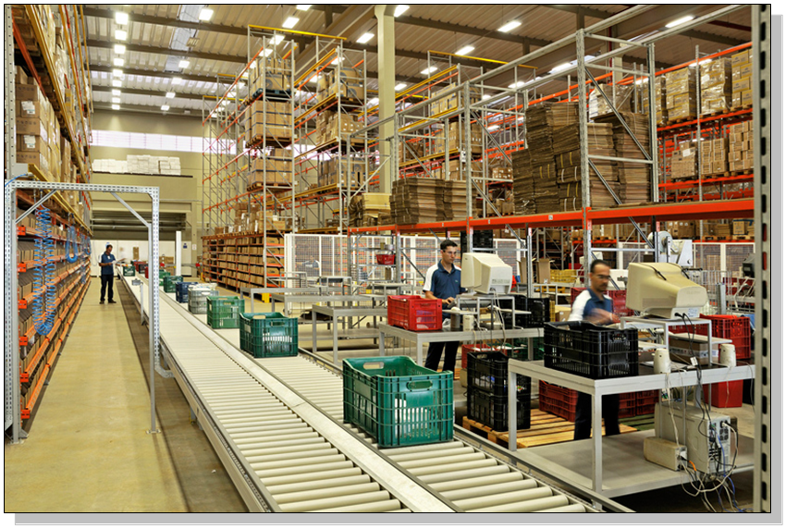

Figura 85: Representação da Distância no Fluxo de Materiais

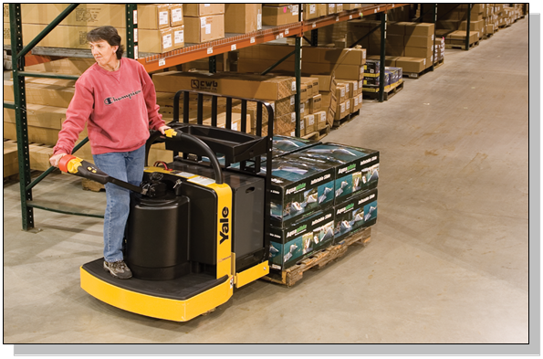

Figura 86: Representação da Mínima Manipulação



Figura 87: Representação da Segurança e Satisfação dos Operadores

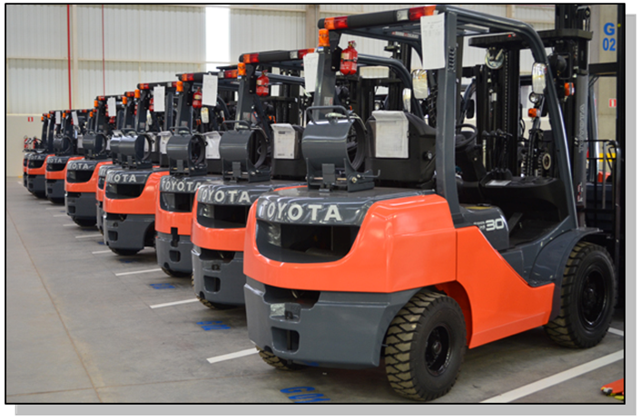

Figura 88: Representação da Padronização dos Equipamentos

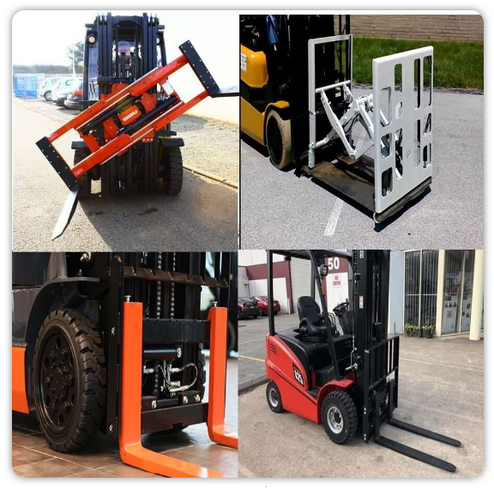

Figura 89: Representação da Flexibilidade do Equipamento

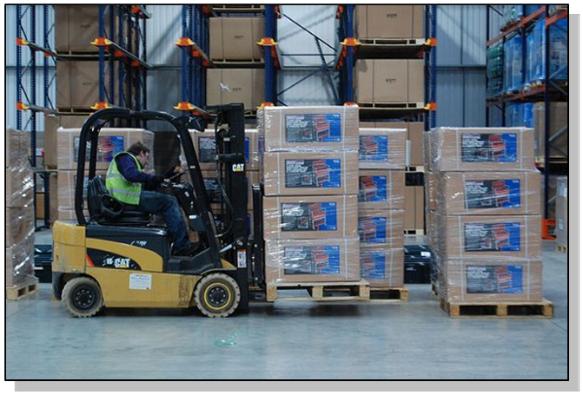

Figura 90: Representação da Máxima Utilização do Equipamento

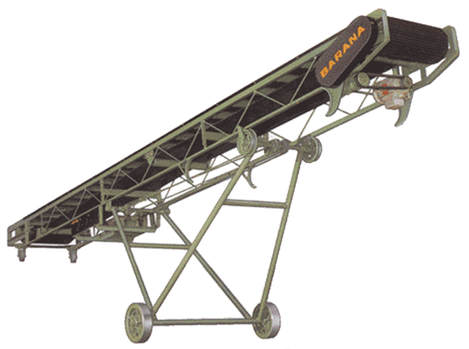

Figura 91: Representação da Máxima Utilização da Gravidade

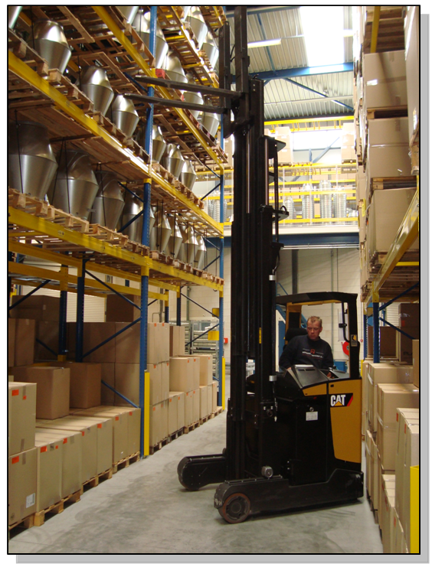

Figura 92: Representação da Máxima Utilização do Espaço Disponível

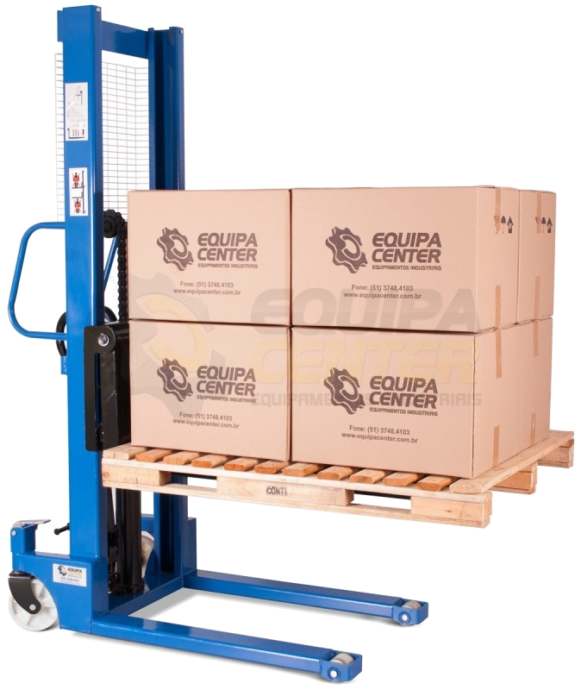

Figura 93: Representação do Método Alternativo de Movimentação dos Materiais

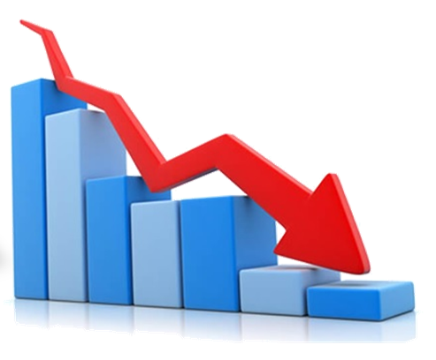

Figura 94: Representação do Menor Custo Total de Equipamento

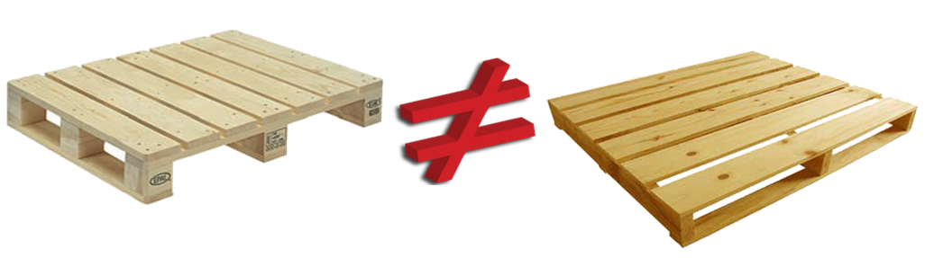

Figura 95: Representação do Sistema de Movimentação de Materiais

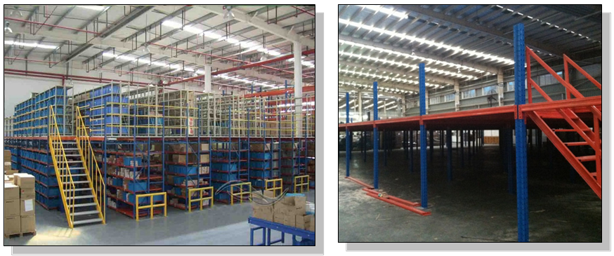

Figura 96: Representação do Armazém de Equipamentos

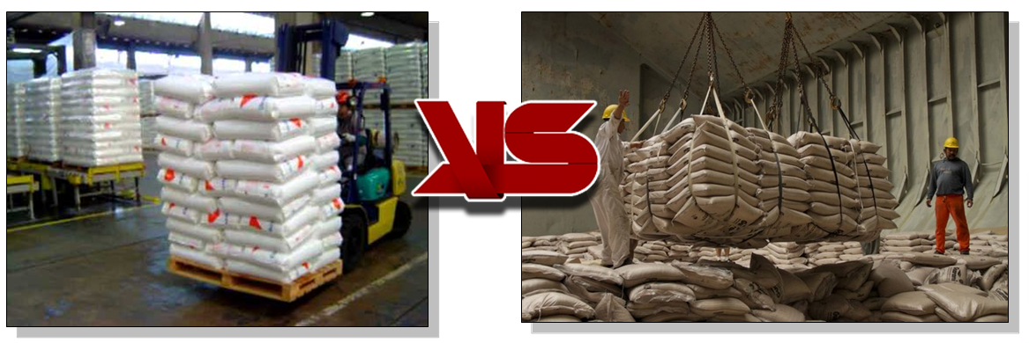

Figura 97: Representação do Sistema de Carregamento

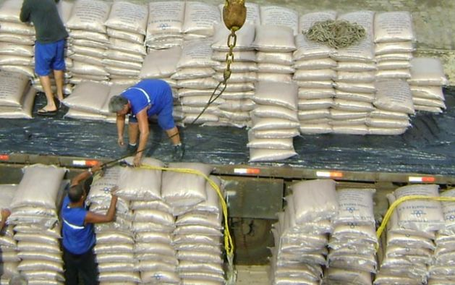

Figura 98: Representação do Sistema de Movimentação Manual

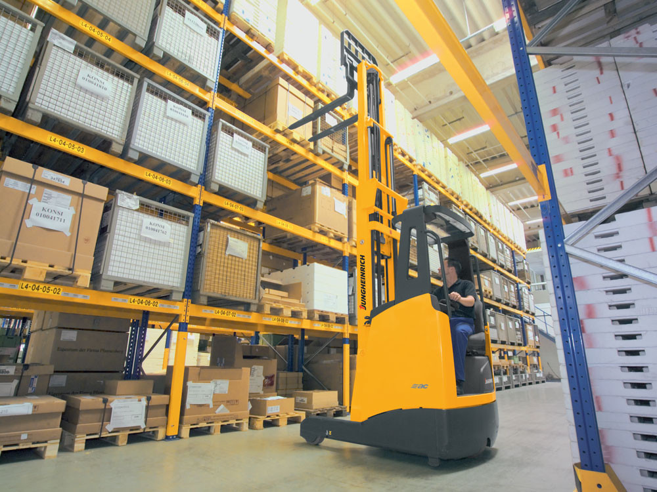

Figura 99: Representação do Sistema de Movimentação de Empilhadeira Palete

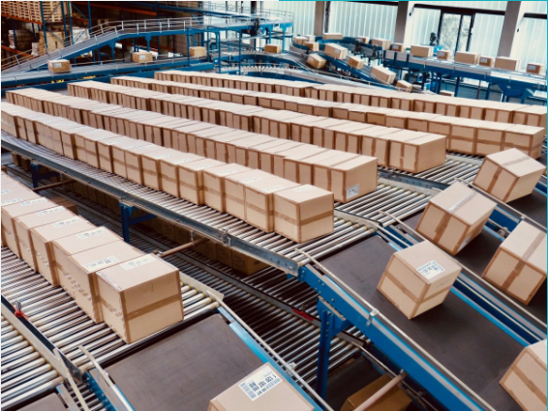

Figura 100: Representação do Sistema de Movimentação por Transportadores

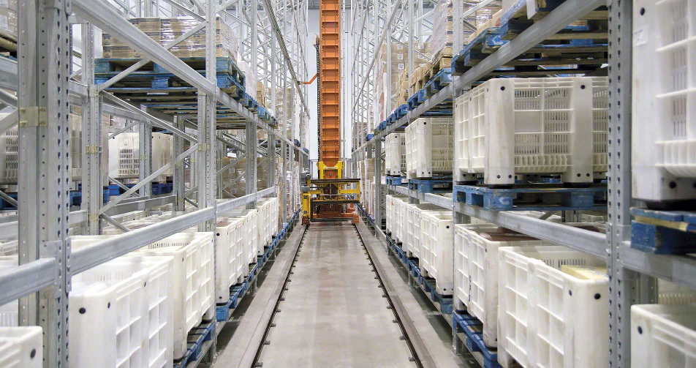

Figura 101: Representação do Sistema de Movimentação por Automatizado por Transelevador

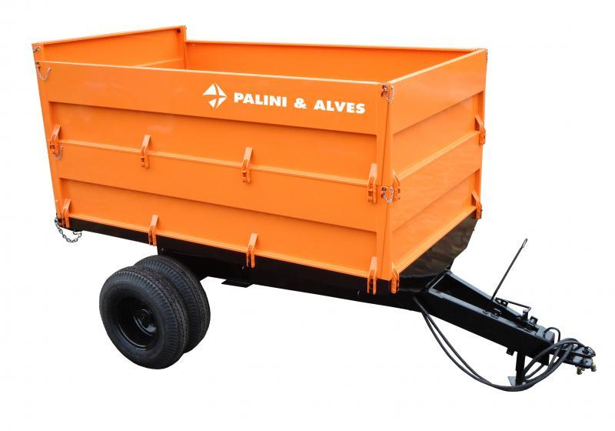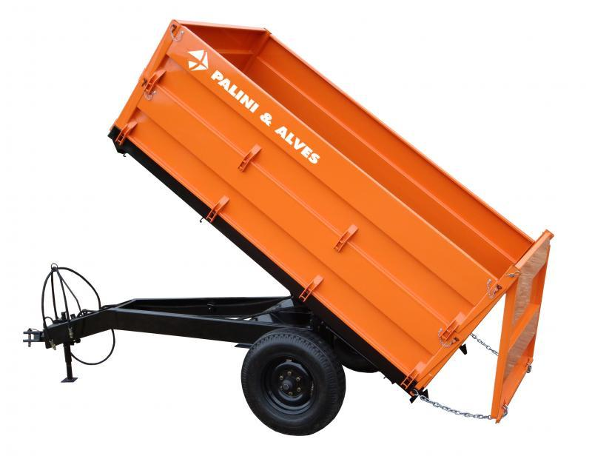

Figura 102: Modelo de Carreta

Figura 103: Carrinho Tipo Alavanca

Figura 104: Carrinho Plataforma Rolante

Figura 105: Carrinho de Uma Roda

Figura 106: Carrinho de Duas Rodas

Figura 107: Carrinho de Múltiplas Rodas

Figura 108: Carrinho para Transporte de Bobina de Papel

Figura 109: Carrinho com Elevador para Cargas Paletizadas (transpalete)

Figura 110: Carrinho com Elevador para Carga Geral

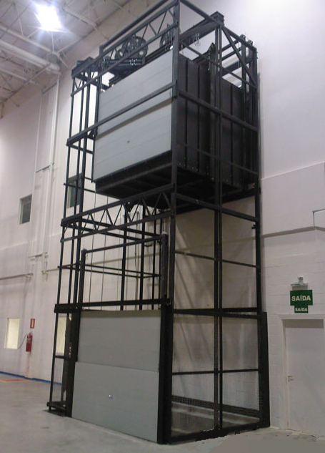

Figura 111: Elevador de Carga

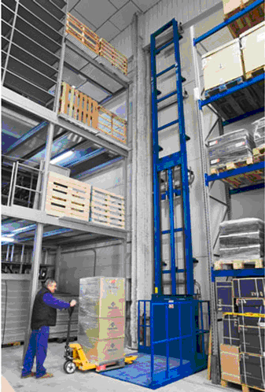

Figura 112: Elevador Monta Carga

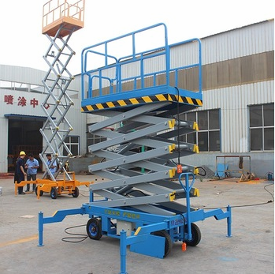

Figura 113: Elevador Móvel

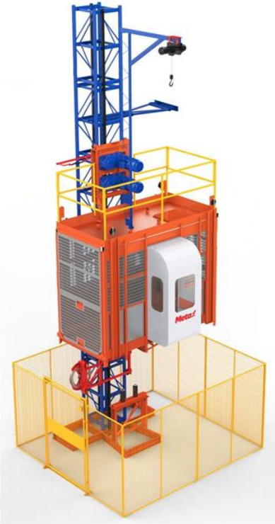

Figura 114: Elevador de Alçapão

Figura 115: Empilhadeira Frontal

Figura 116: Empilhadeira Lateral de Raio de Ação Limitado

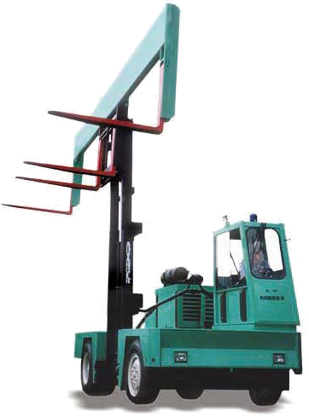

Figura 117: Empilhadeira Lateral de Raio de Ação Longo

Figura 118: Empilhadeira Manual

Figura 119: Guindaste Móvel Manual

Figura 120: Guindaste Móvel Motorizado

Figura 121: Guindaste Ponte Rolante

Figura 122: Ponte Rolante Empilhadeira

Figura 123: Pórtico Rolante

Figura 124: Talha

Figura 125: Transportador de Corrente

Figura 126: Transportador de Rodízios

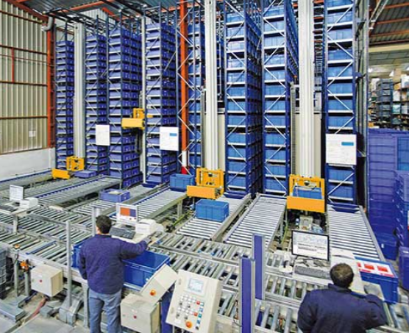

Figura 127: Representação da Operação com Transelevador

Índice de Acurácia 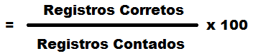

Figura 128: Representação do Índice de Acurácia

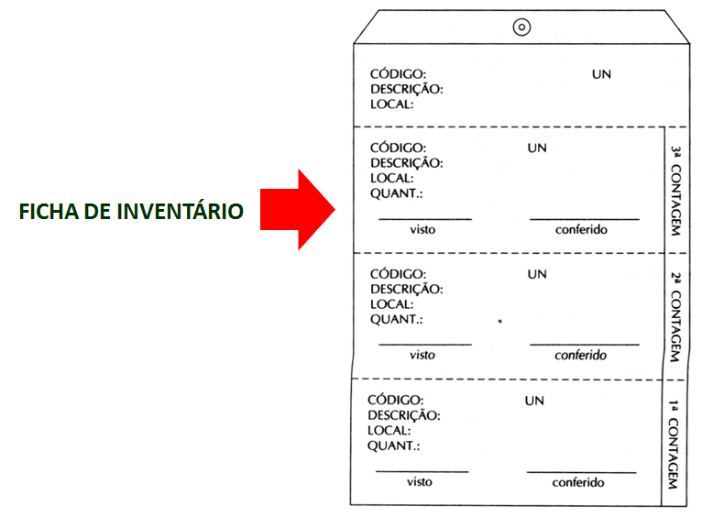

Figura 129: Representação da Ficha de Inventário